 ĐẠI HỌC BÁCH KHOA HÀ NỘI

VIỆN CÔNG NGHỆ THÔNG TIN VÀ TRUYỀN THÔNG



**BỘ MÔN: ĐỒ HỌA VÀ HIỆN THỰC ẢO**

**Đề tài: Game Z-War**

*Giáo viên hướng dẫn :*

*TS.*

*Sinh viên:*

*Lê Đức Toàn (20138966)*

*Phạm Việt Hùng (20138992)*

*Đặng Duy Thành (20138961)*

*Nguyễn Công Nguyên (20128988)*

# 

Hà Nội, ngày 11 tháng 11 năm 2017

MỤC LỤC

PHẦN 1 – LÀM QUEN VỚI UNITY 3

1. Chuẩn bị 3

2. Các khái niệm của Unity 3

3. Tìm hiểu về giao diện của Unity 3

4. Chạy thử demo *Angry Bot* của Unity 7

PHẦN 2 – XÂY DỰNG MỘT KHUNG CẢNH ĐƠN GIẢN 8

1. Tạo một dự án mới 8

2. Thêm tài nguyên vào dự án. 9

3. Tạo các đối tượng game 9

4. Chạy thử game. 11

5. Sử dụng mô hình 11

PHẦN 3 – SCRIPTING CƠ BẢN 13

1. Viết script cho Player 13

2. Viết script cho Street 14

3. Viết script cho Enemy 14

4. Xử lý va chạm 14

PHẦN 4 – VIẾT SCRIPT BỔ SUNG 16

1. Giới hạn di chuyển của Player 16

2. Cho phép Player có khả năng tăng tốc và giảm tốc 16

3. Tính điểm 16

PHẦN 5 – THÊM CÁC YẾU TỐ TRÒ CHƠI 17

PHẦN 6 – THIẾT KẾ ĐỊA HÌNH 18

1. Tạo địa hình 18

2. Thiết kế hòn đảo 19

3. Vẽ texture 19

4. Đi dạo quanh hòn đảo 22

PHẦN 7 – CÁC TÍNH NĂNG ĐỊA HÌNH NÂNG CAO 23

1. Đặt cây 23

2. Vẽ các cỏ cây hoa lá lên địa hình 24

3. Skybox 25

4. Ánh sáng 25

5. Nước 26

# 

# PHẦN 1 – LÀM QUEN VỚI UNITY

## **I. Chuẩn bị**

Download Unity tại địa chỉ <http://unity3d.com/unity/download/>

Cài Unity vào máy

## **II. Các khái niệm của Unity**

***Scene***

Trong Unity, mỗi một *Scene (khung cảnh)* có thể coi như một màn chơi hoặc một vùng trong game. Một số thành phần của game cũng có thể là một Scene như Menu

***Game Object***

Để làm game trong Unity, chúng ta cần phải đưa vào các mô hình, texture, âm thanh... (gọi chung là các tài nguyên). Tuy nhiên để có thể sử dụng được các tài nguyên này chúng ta cần phải có các *Game Object (đối tượng game).* Các đối tượng này luôn có thành phần Transform xác định Position (vị trí), Rotation (độ xoay) và Scale (độ phóng đại) của chúng.

***Script***

Để có thể xây dựng được game logic trong Unity, chúng ta cần phải code bằng các ngôn ngữ kịch bản mà Unity hỗ trợ, bao gồm: Javascript, C# Script và Boo Script. Thông thường bản cài đặt Unity sẽ kèm theo một công cụ soạn thảo mã, ví dụ như Mono Develop hoặc chúng ta có thể sử dụng công cụ mà mình thích.

## **III. Tìm hiểu về giao diện của Unity**

Giống như nhiều bộ công cụ phát triển khác, giao diện của Unity có các thành phần có thể dễ dàng thay đổi vị trí được. Mặc định Unity cung cấp 4 layout khác nhau, chúng ta có thể chuyển đổi qua lại bằng cách vào menu Windows | Layouts…

Các giao diện của Layouts

*Default*

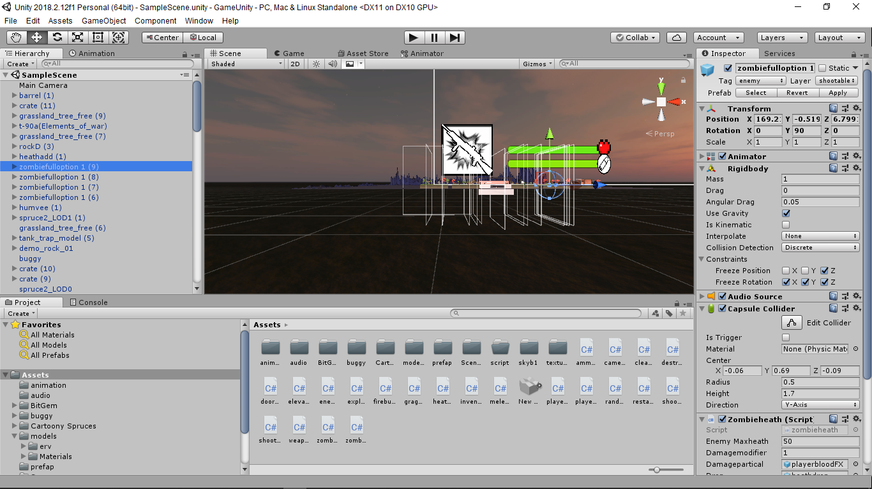

*2 by 3*

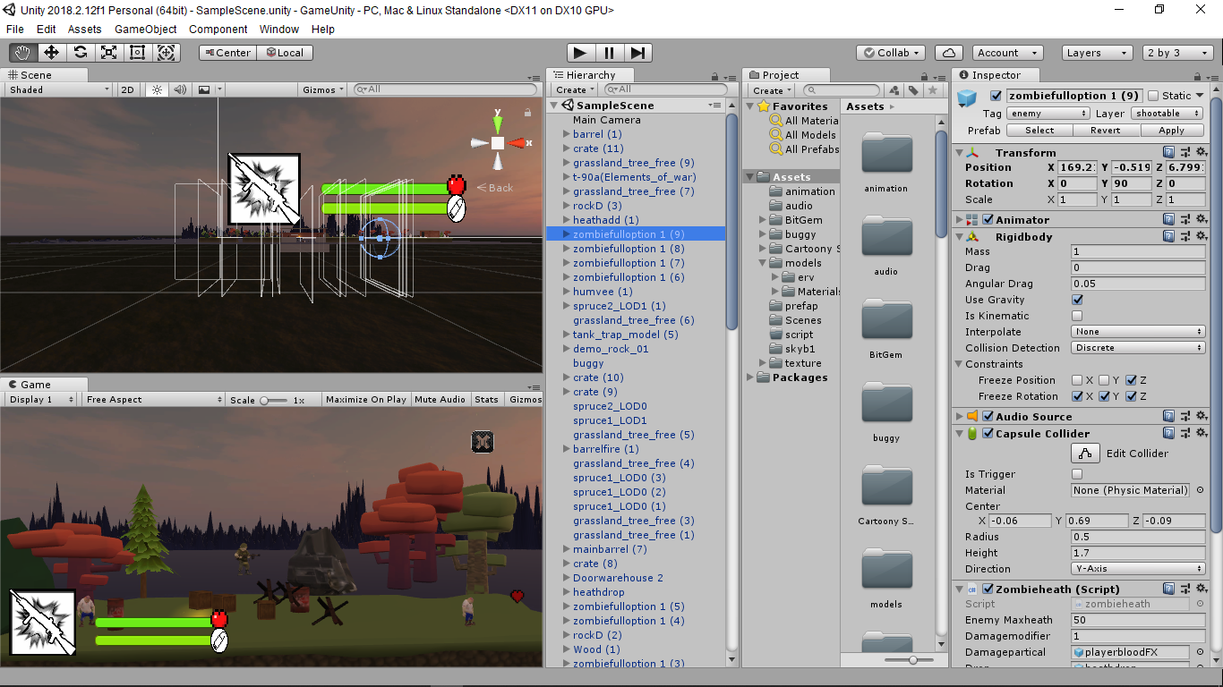

*4 split*

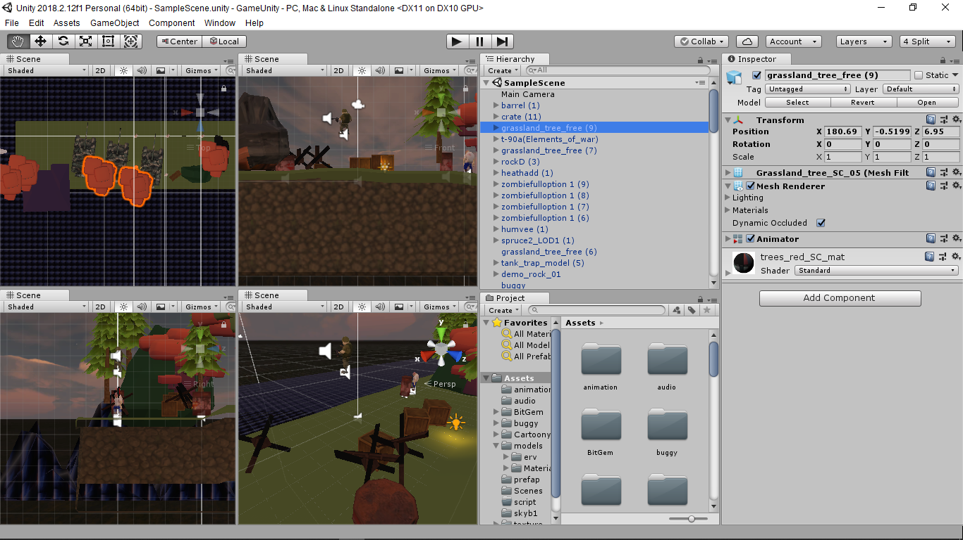

*Tall*

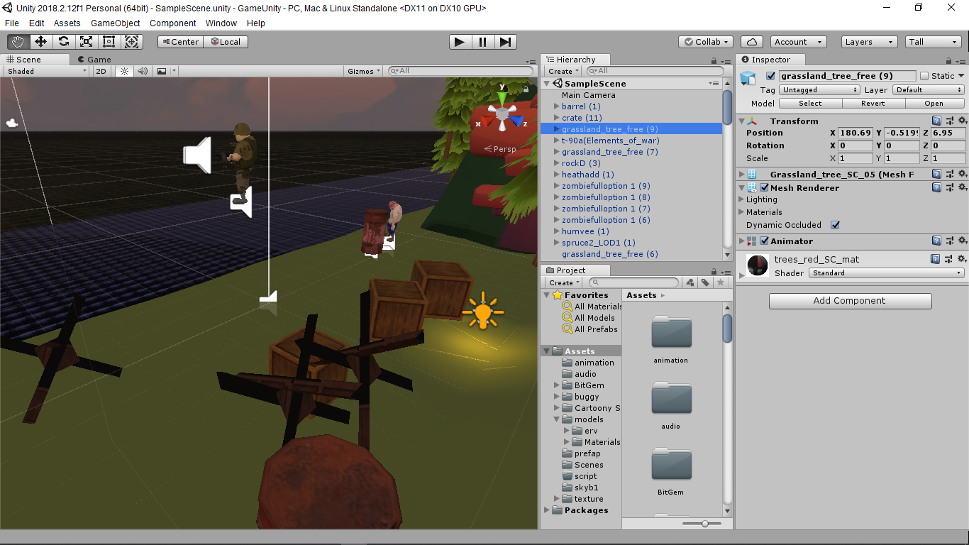

*Wide*

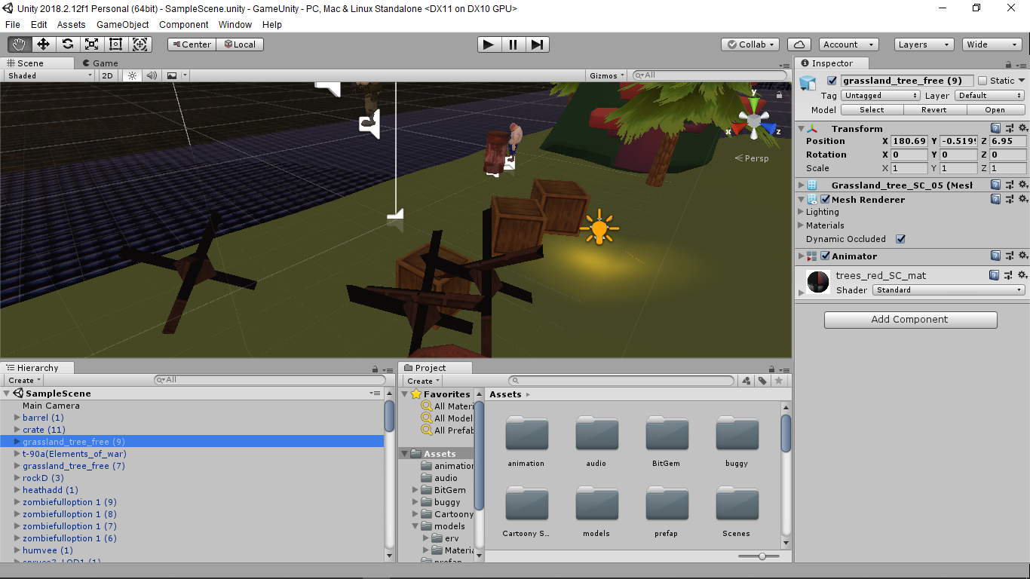

1. ***Scene/Game window***

Thực chất Scene và Game là hai cửa sổ khác nhau. Tuy nhiên cửa sổ Game chỉ được kích hoạt khi chúng ta chạy thử game. Cửa sổ Scene là cửa sổ chính mà chúng ta sử dụng để thiết kế game. Cửa sổ này hiển thị tất cả các đối tượng của khung cảnh hiện tại. Unity có khả năng tự đọng tạo đối tượng mới mỗi khi một tài nguyên khi được kéo thả vào cửa sổ này.

Chú ý ở phía trên cửa sổ này chúng ta có thanh công cụ



Trong đó:

*  Hand (phím tắt **Q**): Giúp chúng ta di chuyển bên trong khung cảnh. Sử dụng phím trái chuột để di chuyển tịnh tiến (pan), phím phải để quay (rotate), phím giữa để di chuyển tịnh tiến (pan) và nút cuộn để zoom.

*Lưu ý: Phím phải, phím giữa và nút cuộn chuột vẫn có thể sử dụng cùng với các công cụ khác ở dưới*

*  Move (phím tắt **W**): Dùng để di chuyển đối tượng đang được chọn
*  Rotate (phím tắt **E**): Dùng để xoay đối tượng đang được chọn
*  Scale (phím tắt **R**): Dùng để phóng to và thu nhỏ đối tượng đang được chọn
*  Rect Tool (phím tắt **T**): Với Rect tool được chọn có thể để di chuyển, thay đổi kích thước và xoay bất kỳ UI nào bằng cách giữ chuột và kéo, Giữ phím Shift sẽ buộc các UI thay đổi kích thước tương ứng.
*  Là tổng hợp của Move tool, Rotate tool và Scale tool.

1. ***Hierachy window***

Cửa sổ Hierachy hiển thị tất cả các đối tượng của Project theo dạng cây. Chọn một đối tượng trong cửa sổ này thì đối tượng đó trên khung cảnh ở cửa sổ Scene cũng đồng thời được chọn.

1. ***Project window***

Cửa sổ Project chứa tất cả các tài nguyên của game, được tổ chức theo các thư mục của dự án. Cửa sổ Project cũng cho phép chúng ta tạo ra môt số các tài nguyên cơ bản (Script, Material…)

1. ***Inspector window***

Cửa sổ Inspector là của sổ thay đổi theo ngữ cảnh, tùy thuộc vào đối tượng đang được chọn mà cửa sổ sẽ hiển thị các thành phần, thuộc tính phù hợp của đối tượng đó.

*Mẹo*: Ở bất kỳ cửa sổ nào khi ấn phím Space thì cửa sổ đó sẽ chuyển thành Fullscreen. Ấn phím Space lại lần nữa để trở về kích thước ban đầu.

# PHẦN 2 – XAÂY DỰNG MỘT KHUNG CẢNH ĐƠN GIẢN

Ví dụ chúng ta có một ý tưởng game đơn giản như sau

* Tên trò chơi: Bắn Zombies
* Thể loại: Bắn súng
* Các đối tượng game: Solider, Zombies, Traps.
* Mô tả trò chơi: Người chơi điều khiển người lính để chiến đấu với Zombies. Trò chơi kết thúc khi người chơi hoàn thành màn chơi hoặc người chơi hết máu.

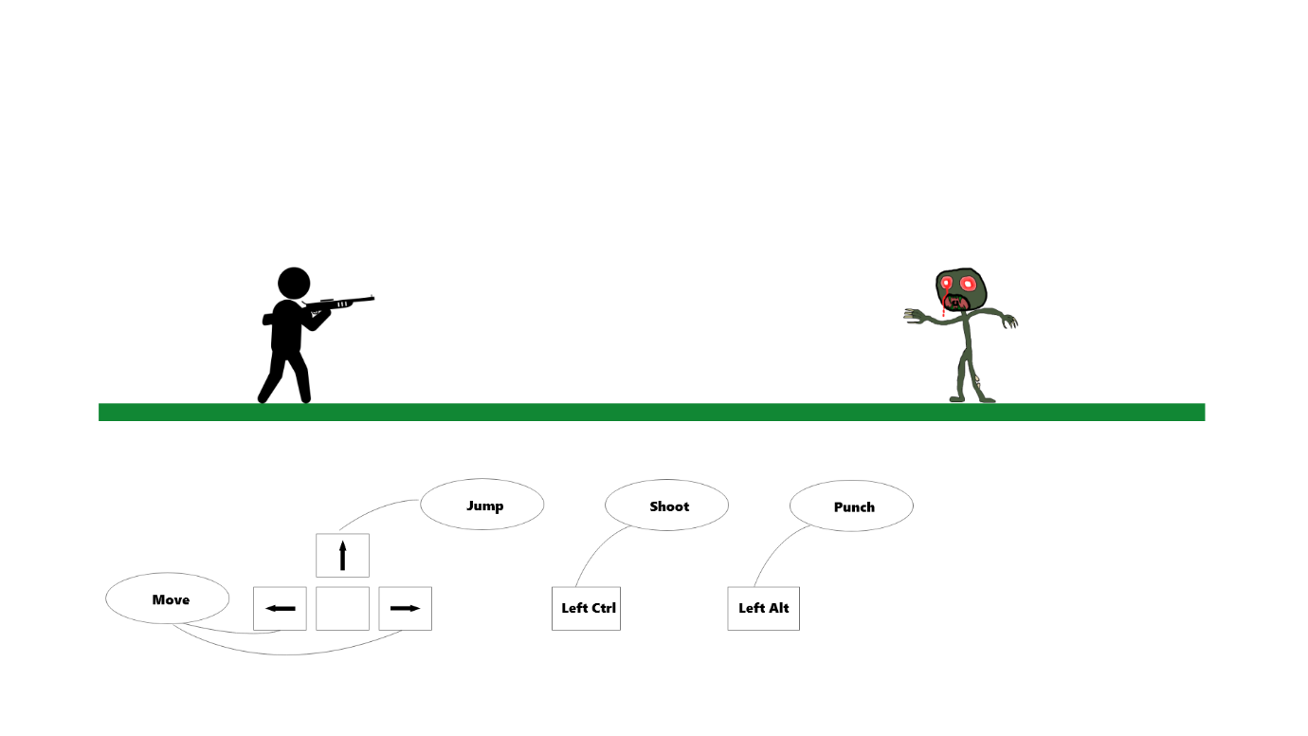

Sau đây chúng ta sẽ nghiên cứu để xây dựng game này

## **I. Tạo dự án mới**

* Chọn File | New Project…
* Chọn đường dẫn và ấn New Project

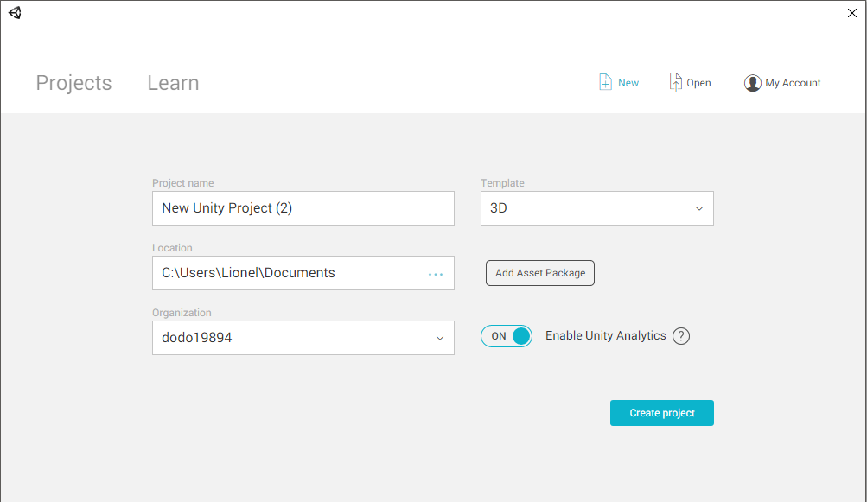

## **II. Thêm tài nguyên vào dự án**

Để thêm các tài nguyên vào dự án, có hai cách:

* Cách 1: Ở cửa sổ Project nhấp phải chọn Import New Assets… Lưu ý là chỉ có thể thêm một file một lần.
* Cách 2: Chọn toàn bộ các tài nguyên của dự án ở cửa sổ duyệt file của Windows (có thể bao gồm cả các thư mục), sau đó kéo và thả vào cửa sổ Project của Unity.

## **III. Tạo các đối tượng game**

1. Tạo đối tượng đường đi

Ở cửa sổ Hierarchy chọn Create | Plane (hoặc vào menu GameObject | Create Other | Plane)

Chọn đối tượng vừa tạo. Nhìn sang cửa sổ Inspector đổi tên đối tượng thành Street1

Mục Transform đặt vị trí cho Plane tại (0, 0, 0). Đặt Scale cho đường đi là (1, 1, 2)

Trong Project này,sử dụng các object 3D đã dựng sẵn bằng 3D Max làm mặt đất , được import trong thư mục models dưới dạng file .ojb.

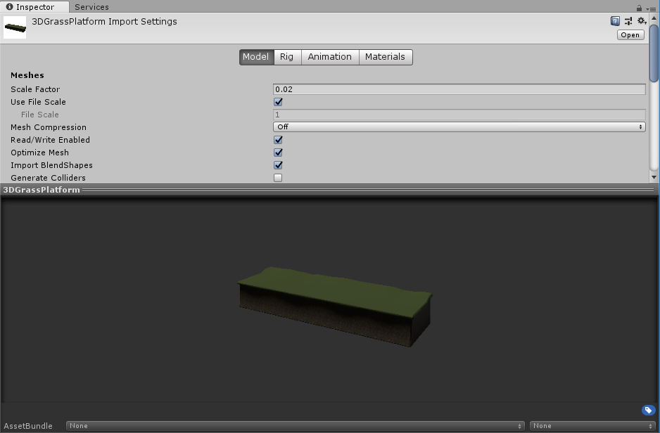

The component: - Materials: Dùng để tạo outside cho object,ở đây sử dụng 1 hinh ảnh trong file texture màu cỏ xanh làm bề mặt cho mặt đất.

-Thêm cho obiect 1 Physics Box Collider component để áp dụng cật lý lên object, phần collider này được điều chình scale hợp lý sao cho bao phủ bề mặt bên ngoài cửa object.

-Ngoài ra còn các đối tượng ground 3D khác như 3Dwarehouse, 3D safehouse, dùng để tăng độ hấp dẫn cho game, chúng có cùng tính chất như bề mặt ground trên

2: Đối tượng players: sodiers players

-Đối tượng players tạo từ phần mềm 3D Max, được import dưới dạng file .fbx mô tả các tạng thái hoạt động của players như đứng yên, đi bộ, chạy nhảy , attack,… được clips lại theo từng trạng thái .

-Là đối tượng chính trong game, dùng để người chơi điều khiển

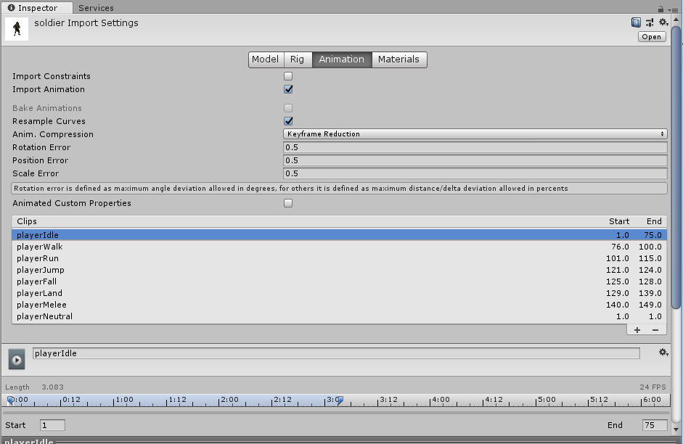

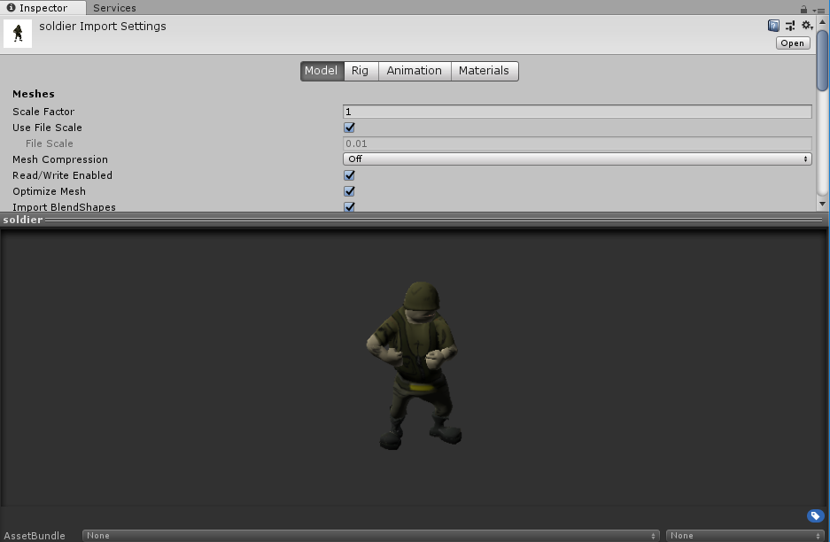

* Material cho solider :hình ảnh trang phục người lính..
* The component: - 1 animotor để điều khiển các trạng thái hoạt dộng của nhân vật

- 1 rigidbody để solider có thể đứng được trên bề mặt của ground(use gravity)

- 1 physics casule collider để xử lý va chạm lên players.

-Animator cho nhân vật:Liên kết và các điều kiện xử lý các chuyển đổi trạng thái của nhân vật(xử lý trong scipt playercontroller)

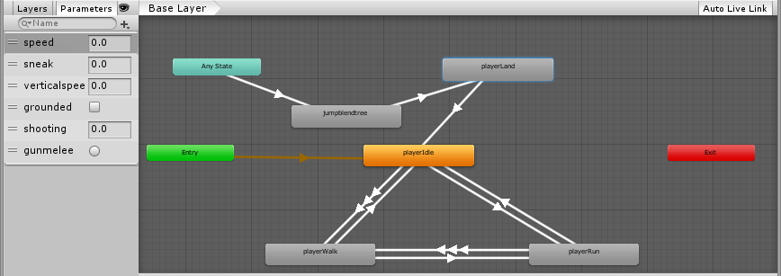

- Và các scipt C# để xử lý các va chạm và hoạt động.

3: Đối tượng Enemy

-Là các đối tượng có thể gây ra va chạm vật lý với đối tượng players, gây tác động xấu, và ảnh hưởng đến độ khó của game, khi bị tác enemy tác động quá nhiều,vượt quá giới hạn winning của trò chơi, thì trò chơi sẽ kết thúc.Game object sẽ bị destroy.

-Trong game sử dụng các enemy chính như là zombie, traps, barel, vực,…

* Zombie: là đối tượng enemy chính, giống như players, đối tượng 3D zombie dược xây dụng trên phần mềm 3D max file .fbx, gồm các trạng thái như đứng yên, di chuyên,tấn công,ngã xuống,…Khi bị zombie tác dộng người chơi sẽ mất máu, nhiệm vụ của người chơi là tiêu diệt các đối tượng zombie này để đi đến được đích.

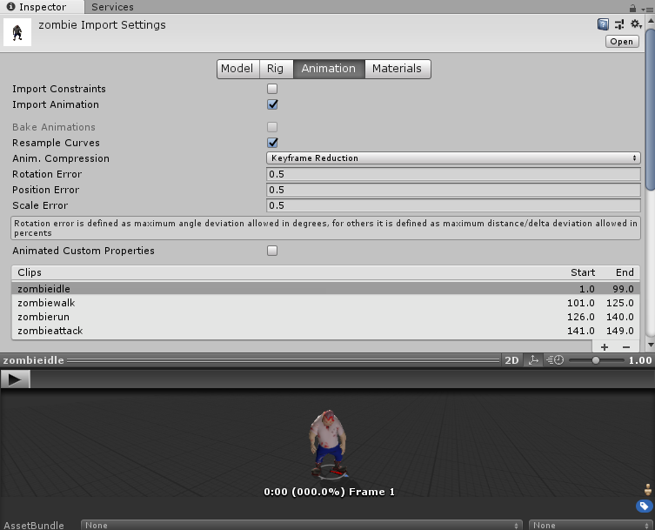

* Material: trang phục của zombie sẽ được đặt ngẫu nhiên các file hình ảnh trong texture, phần xử lý sự kiện random trang phục sẽ được xử lý trong script.
* Zombie có 1 rigibody được block trục y và block trục quay x,y,z .Tức là chỉ cho phép xombie di chuyển trên 2 trục tọa độ x,y.( tiến và lùi)
* Physics capsule collider để xử lý các va chạm lên zombie, zombie có thể bị tiêu dịt bới các tác động từ plyers
* Và các Script C# để xử lý các hành động của zombie trong game.
* Traps, barel
* Là các đối tuợng enemy phụ, có thể gây tác động lên players, riêng barel có thể gây tổn thương lên cả 2

-Thành phần gồm các Scipt C# xử lý va chạm và các material trang trí cho đối tượng là các hình ảnh lấy trong texture.

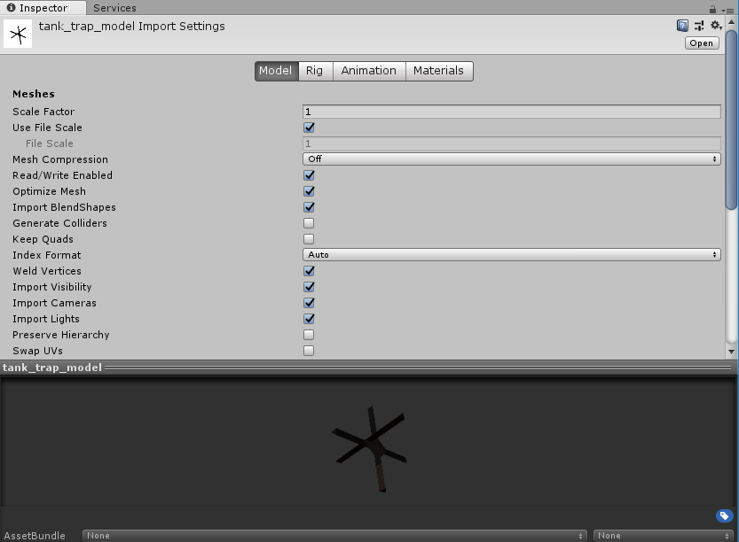

Tank Traps

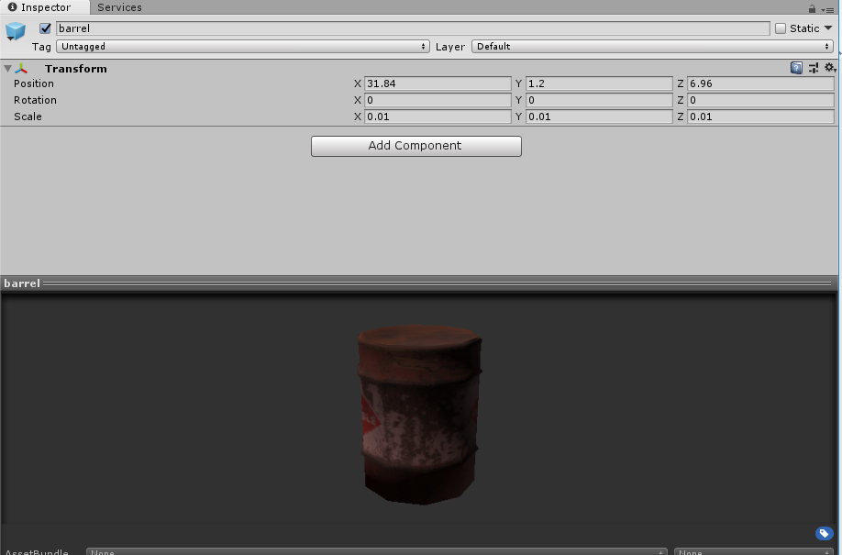

Barel

* Ngoài ra còn có các đối tượng enemy phụ như bẫy điện, lửa ,…được tạo nên từ các paticle system, có cùng tính chất với các enemy trên ,khác nhau về mức độ gây tổn thương, và mục đính để làm game thêm hấp dẫn.

4.Chạy thử game

Sau đây là 1 số hinh ảnh trong game khi chơi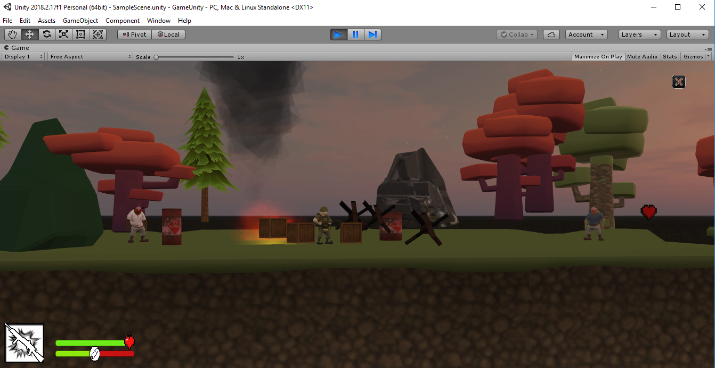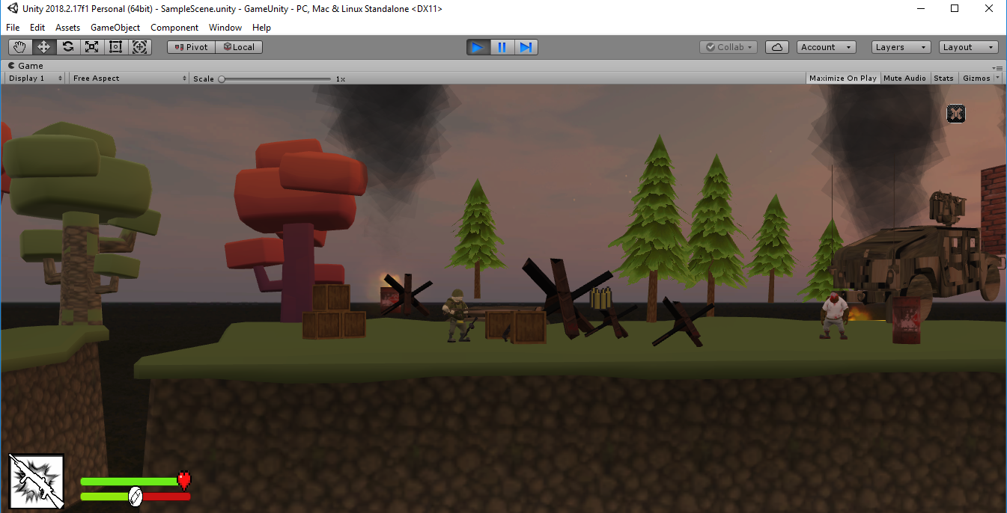

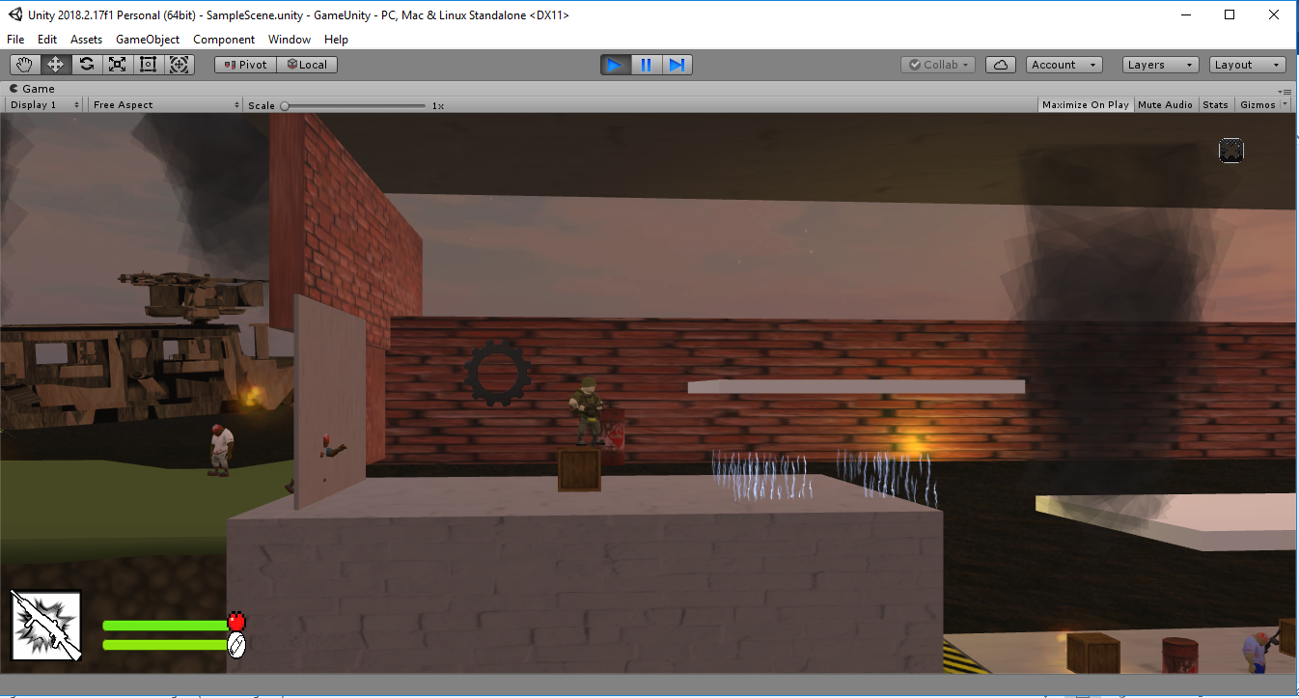

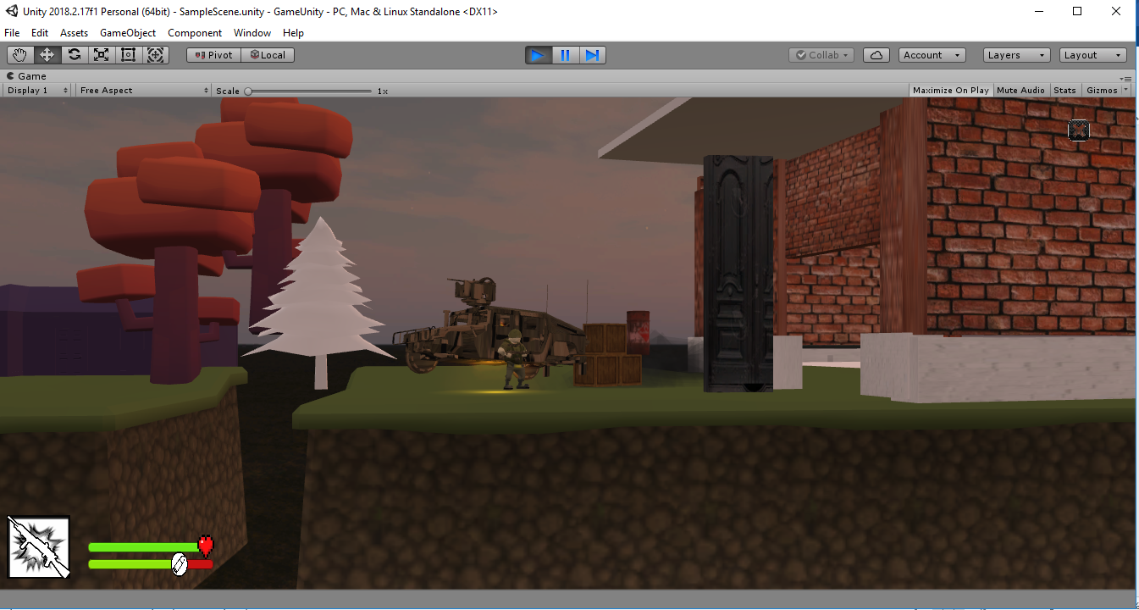

4:Sử dụng mô hình:

-Cây cối: mô hình 3D Dùng để trang trí background cho game

-Mô hình xe cộ,xe tank, xe chiến đấu

-Và các mô hình thùng gỗ, barel, traps được xây duwjgn trong game để trang trí thêm bên ngoài.

Phần 3: Các Scripting cơ bản

1.Viết script cho player

Player có 3 script chính

* Script playercontroller: xử lý các hành động đi bộ,chạy , nhảy,…

Có 2 tham số chính là runspeed và walk speed; Dùng để điều khiển tốc độ của solider

Solider được đặt trên layer ground, để có thể di chuyển, biến bool rolate để điều khiển làm solider có thể quay 2 hướng khi tiến và lùi.

Khởi tạo các tham số lấy từ component như rigidbody, animator, collider, layer mask,transform,…để xử lý các tác động vật lý lên solider.

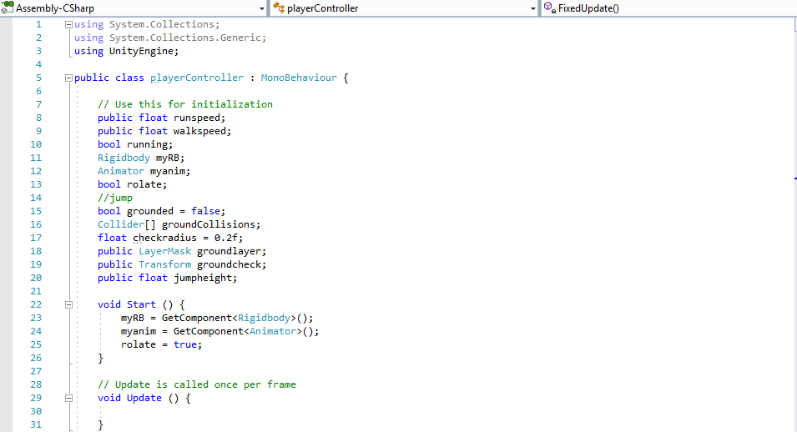

Hàm start được gọi khi bắt đầu vào game, ta gán các giá trị ban đầu cho rigidbody, animator( điều khiển các trạng thái hoạt động) và rolate=true(tức là solider đang quay mặt về trước)

* Di chuyển nhân vật bằng các phím trái , phải, nhảy bằng phím space, attack cơ bản bằng chột phải, attack băng vú khí băng chột trái

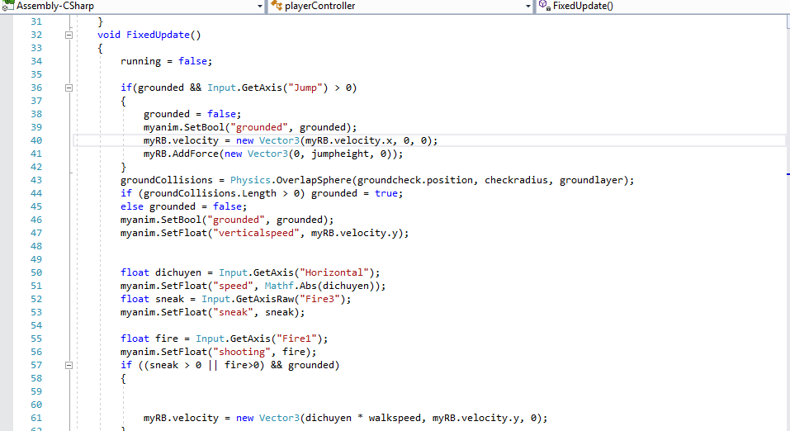

* Các hàm xử lý cho quay mặt là Flip(); facing(); và hàm di chuyển là getrunning();

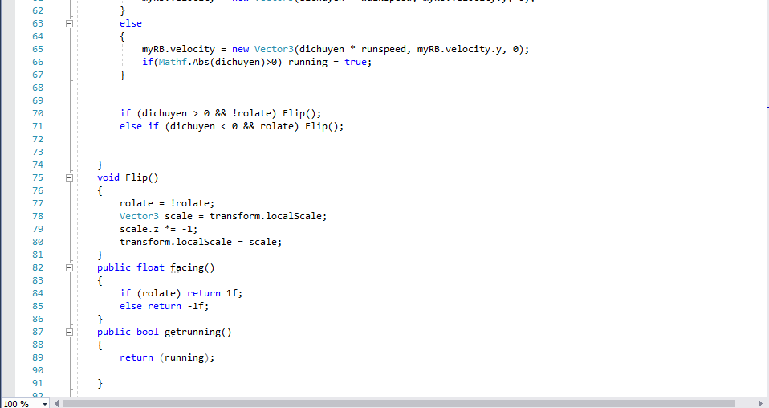

* Hàm xử lý giá trị giới hạn cho players.Trong game lấy cột máu làm giá trị để đo thời gian tồn tại của nhân vật, khi hết máu ,nhân vật sễ chết,
* Các tham số : fullmau, số máu đang có
* Các hàm adddamage(): dùng để thêm tổn thương vậ tlys cho nhân vật,làm nhân vật mất máu
* Hàm makedeath(): có các điều kiện làm cho players bị chết và dừng game.
* Hàm addheath(): Thêm máu cho người chơi khi nhặt được item máu trong game.

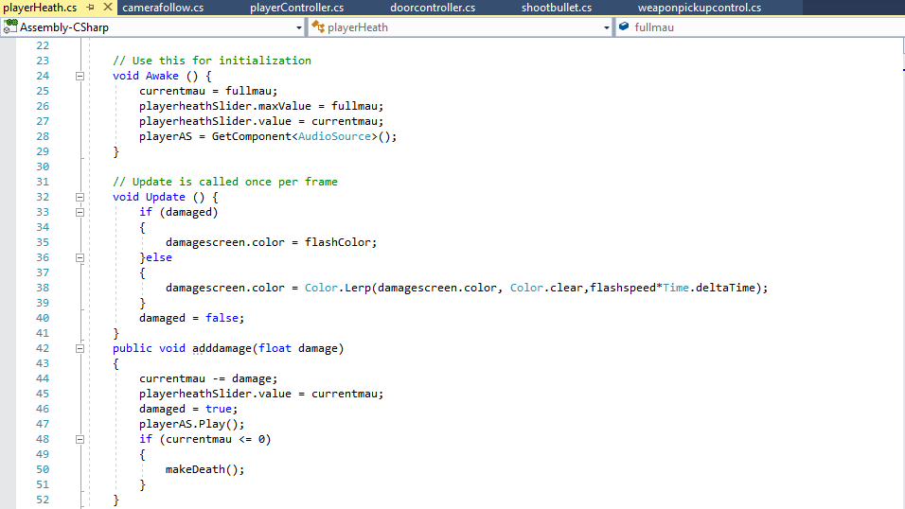

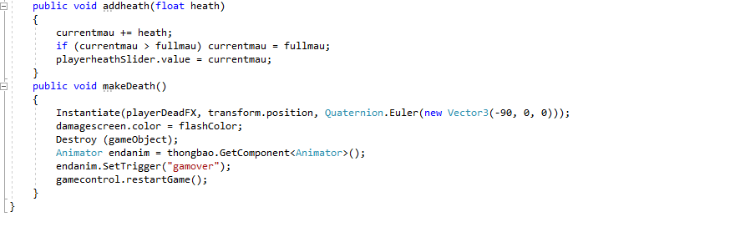

Heathplayer Script

* Xây dựng vũ khí cho solider.

Súng được đặt ở tay của nhân vật, dạn bắn ra gây tác động lên enemy

Có thể chuyển đổi được các weapon khác nhau.

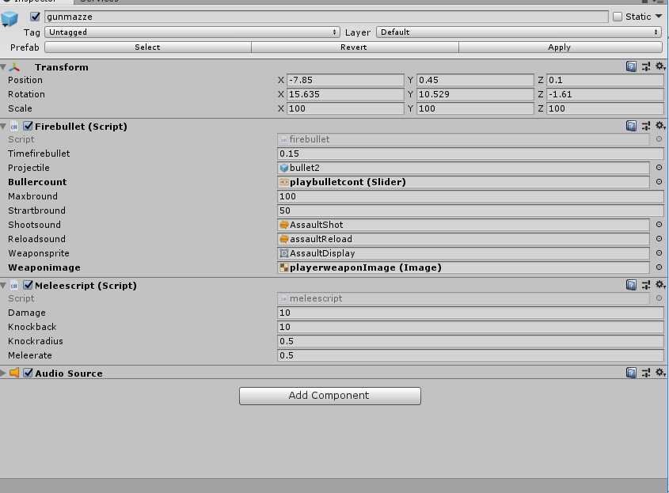.

2:Viết script cho enemy

Script xử lý khi zombie bị attack và destroy sau 2s khi bị chết.Ở đây sử dụng lượng máu của zombie làm căn cứ để xử lý.Hàm makedead() trong script zombieheath được gọi khi các điều kiện làm zombie bị chết thỏa mãn

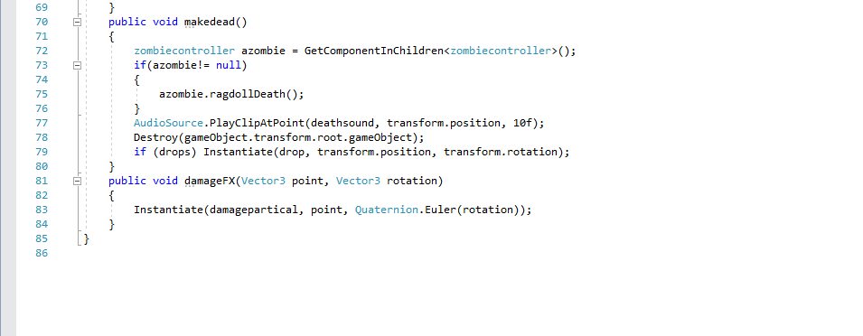

Hàm addamage() cho zombie khi zombie bị attack

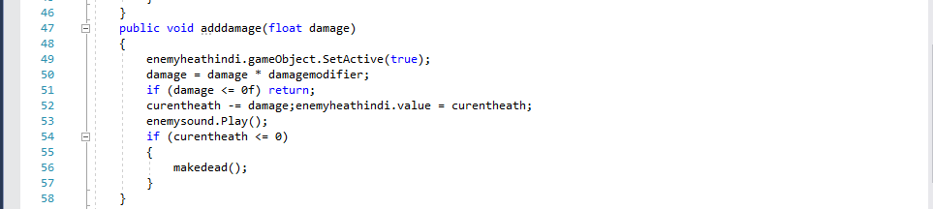

Script zombiecontroller để điều khiển các trạng thái của zombie và random trang phục ,hướng quay mặt cho zombie khi game start.

Khi players đi vào vùng hoạt động của zombie( được đặt trong 1 box collider is trigger) thì các trạng thái của zombie mới được kích hoạt.Ta dùng animator để định nghĩa các thạng thái và các điều kiện chuyển trạng thái: run,dtected.

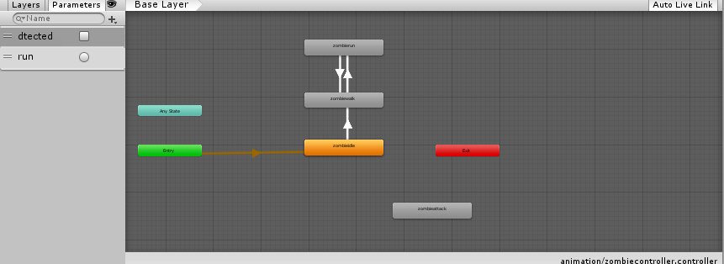

Hàm xử lý khi player đi vào vùng trigger của zombie

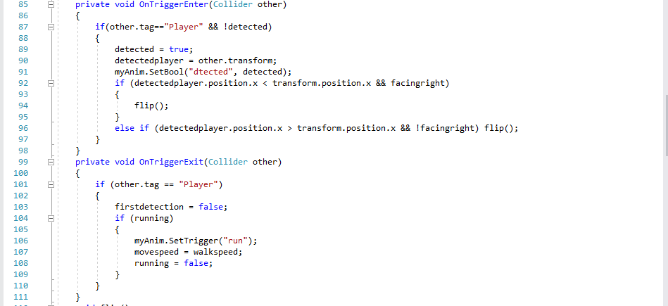

3: Xử lý va chạm.

-Va chạm giũa player và enemy: Hàm addamage() trong scipt playerheath.

-Va chạm giwuax player và vực: player sẽ gọi hàm ontrigger trong script cleaner

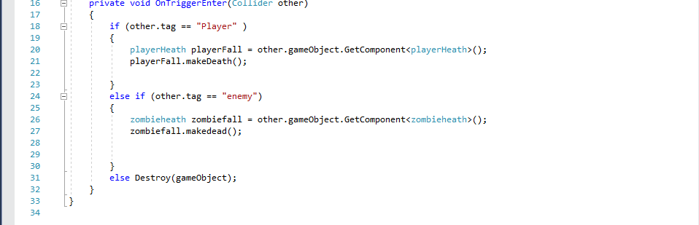

Phần 4: Viết Script bổ sung.

1.Weaponpickup controller.

Trong game có các item trên đường đi mà players có thể nhặt đước.Khi nhặt được 1 vú khí mới, các hàm trong script này sẽ được gọi để xử lý.

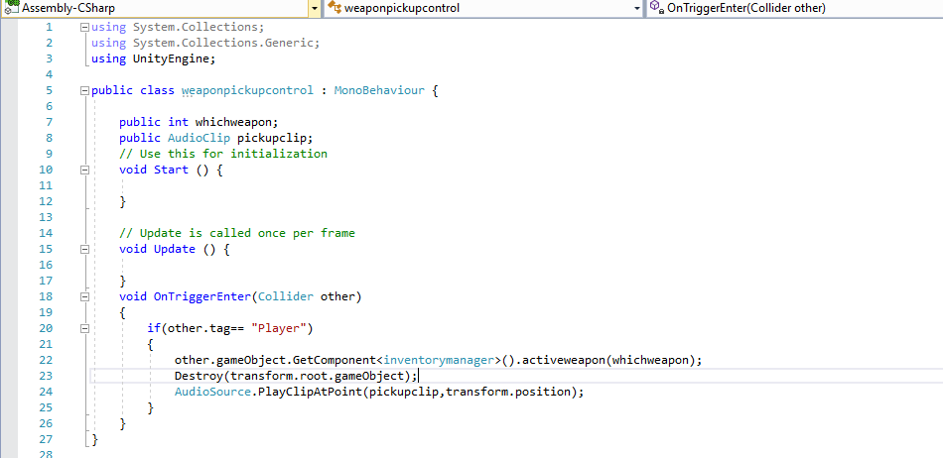

2.Heathadd script

Khi players nhặt được vật phẩm bổ sung máu, thì player được tăng thêm máu

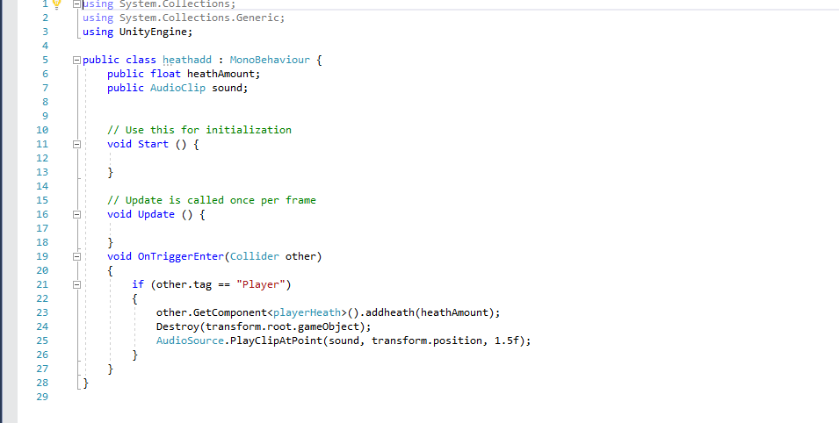

3.Script randomapper

Xử lý hướng quay của zombie khi game bắt đầu, ở mỗi khung cảnh zombie sẽ quay mặt các hướng khác nhau

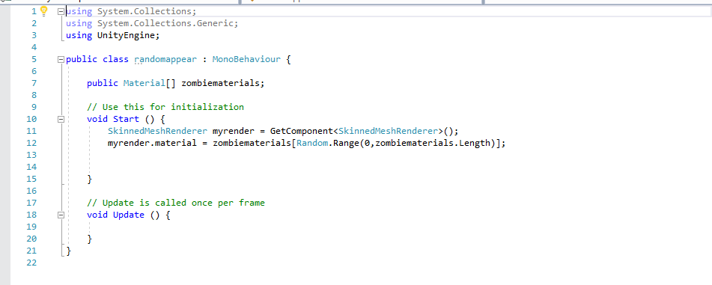

4.Script camerafollow

Khi players di chuyển thì camera cũng di chuyên theo với tốc độ phù hợp sao cho khung cảnh game vẫn diễn ra bình thường.

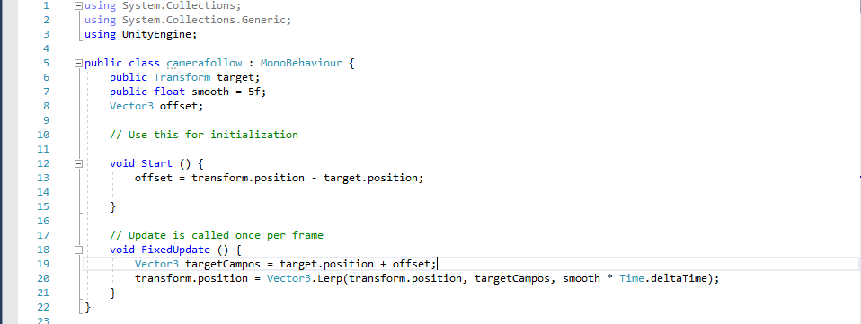

Phần 5: Thêm các yếu tố trò chơi

1.Players có thể nhặt các vật phẩm rơi ra từ zombie khi tiêu diệt 1 zombie bất kì, các vật phẩm rơi ra là ngẫu nhiên được thiết lập trong script zombieheath và zombiecontroller

2. Sau khi nhặt được vũ khí mới, plyaers có thể ấn phím C để đổi sang dùng vú khí đó, đồng thời các hiệu ứng và lượng sát thương của cú khí cũng được thay đổi theo.

3.Khi players đi đến được Warehouse sẽ có hiệu ứng mở và đóng của.Sau khi cửa đóng thì zombie bên ngoài không thể vào trong warehouse được.

4.Trò chơi sẽ kết thúc khi players ròi xuống vực hoặc đi đến được đích (safehouse)

Phần 6: Thiết kế địa hình

Địa hình là gồm các khối ground sắp xếp lại với nhau, xen kẽ đó là các khối 3DWarehouse và 3D safehouse.

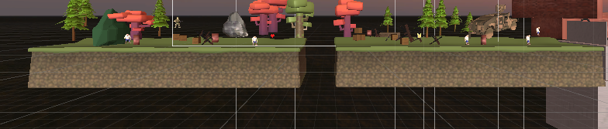

Các khối ground xếp liên tiếp nhau

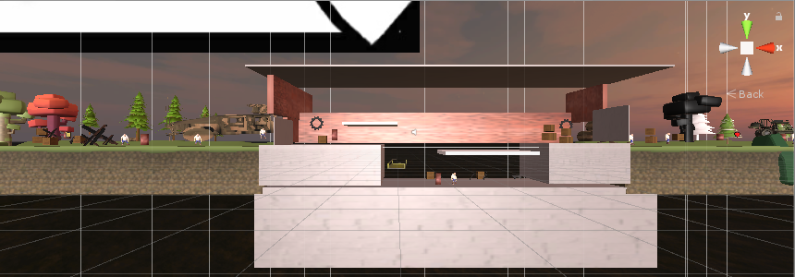

Khối 3D Warehouse

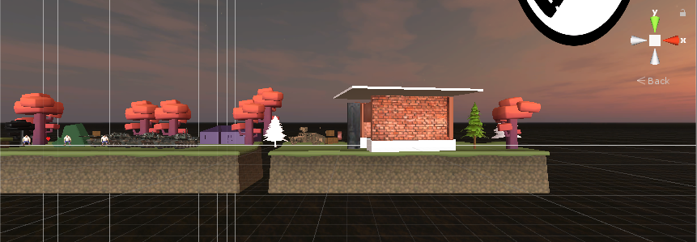

Khối 3D Safehouse

Các texture sử dụng trong game được dặt trong texture folder.

Phần 7:Các tính năng địa hình nâng cao.

1.Các cây cối, khối hộp, xe tank, khối đá, khối gỗ,…

Các mô hình 3D dựng sẵn mô tả các hình thù khác nhau được import vào game dùng để trang trí backgrond cho game.

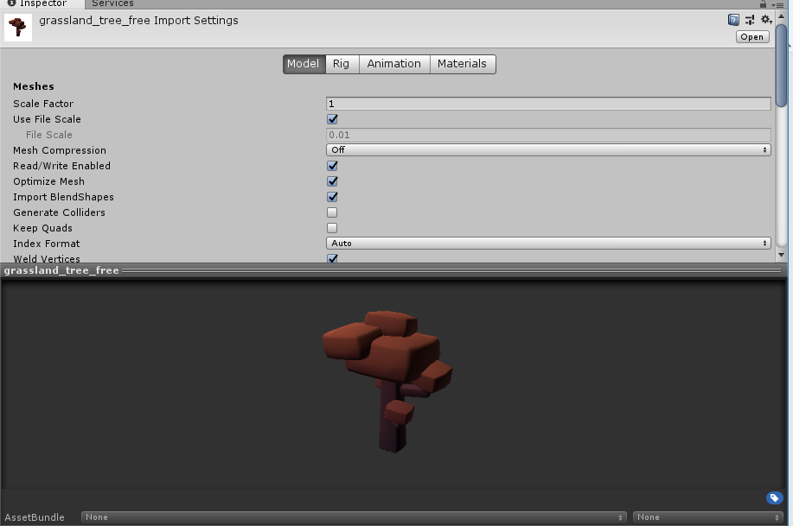

Cây cối

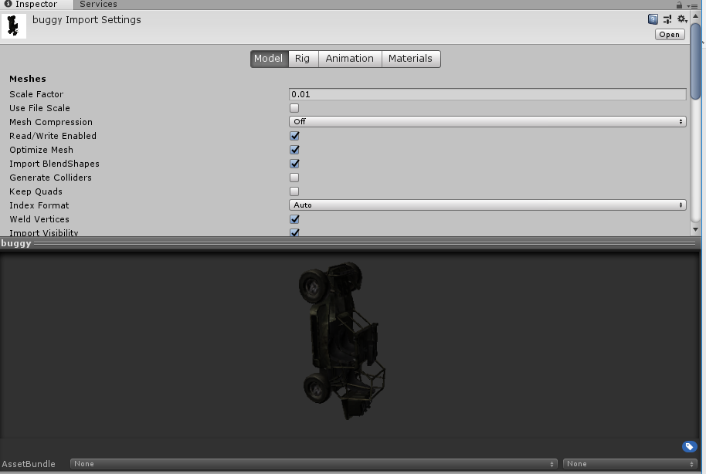

Xe chiến đấu

2.Skybox

Import skybox từ Asset Store.

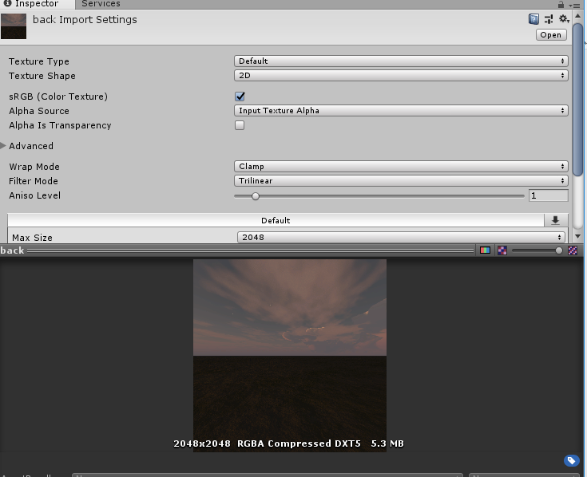

Sky box

Ngoài ra còn sử dụng các object trong game dùng để trang trí như khối hộp,barel.traps, khối đá,….

3.Ánh sáng

Sử dụng Directional light trong game điều khiển ánh sáng cho maps

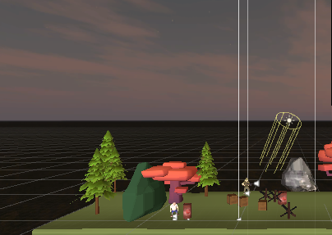

Hướng ánh sáng

Phần 8: Kết luận.